Міністерство освіти і науки України

Національний університет «Львівська політехніка»

Кафедра систем штучного інтелекту



**Звіт**

про виконання

**Лабораторних та практичних робіт**

**(VNS Lab 1 Task 1, VNS Lab 1 Task 2, Algotester Lab 1 Task 1)**

***з дисципліни:*** «Мови та парадигми програмування»

***з розділу***: «Лінійні та розгалужені алгоритми. Умовні оператори. Константи, змінні»

***Виконав:***

студент групи ШІ-12

Гречин Андрій Юрійович

# **Тема роботи:**

Лінійні та розгалужені алгоритми. Умовні оператори. Константи, змінні

# **Мета роботи**

Навчитись створювати прості програми на основі мови С++, використовуючи лінійні та розгалужені алгоритми, змінні та константи.

# **Теоретичні відомості:**

1. Теоретичні відомості з переліком важливих тем:

* Тема №1: **Змінні**
* Тема №2: **Константи**
* Тема №3: Умовні оператори
* Тема №4: Лінійні алгоритми
* Тема №5: **Розгалужені алгоритми**

1. Індивідуальний план опрацювання теорії:

* Тема №1: Змінні
  + Джерела Інформації
    - <https://www.youtube.com/watch?v=4u_yfFA2U9o>
    - <https://www.bestprog.net/uk/2017/09/22/the-concept-of-variable-the-declaration-of-variable-local-and-global-variables-memory-allocation-for-variables-constants_ua/>
  + Що опрацьовано:
    - Опрацьовано відео та текстові матеріали
    - Ознайомився з синтаксисом створення змінної, використання змінної, її привила найменування, а також варіанти задання різних значень
  + Статус: Ознайомлений
  + Початок опрацювання теми: 15 жовтня
  + Звершення опрацювання теми: 15 жовтня
* Тема №2: Константи
  + Джерела Інформації:
    - <https://www.youtube.com/watch?v=BpaSC30-SUo>
    - <https://www.bestprog.net/uk/2017/09/22/the-concept-of-variable-the-declaration-of-variable-local-and-global-variables-memory-allocation-for-variables-constants_ua/#q12>
  + Що опрацьовано:
    - Опрацьовано відео та текстові матеріали
    - Ознайомився з синтаксисом створення константи, а також її використання
  + Статус: Ознайомлений
  + Початок опрацювання теми: 18 жовтня
  + Звершення опрацювання теми: 19 жовтня
* Тема №3: Умовні оператори
  + Джерела Інформації:
    - <https://www.youtube.com/watch?v=zogwWqGyM2c>
    - <https://www.bestprog.net/uk/2017/08/02/conditional-jump-operator-if-2_ua/>
  + Що опрацьовано:
    - Опрацьовано відео та текстові матеріали
    - Ознайомився з умовними операторами, а саме if, else if, else
  + Статус: Ознайомлений
  + Початок опрацювання теми: 20 жовтня
  + Звершення опрацювання теми: 21 жовтня
* Тема №4: Лінійні алгоритми
  + Джерела Інформації:
    - <https://studfile.net/preview/9363485/>
    - <https://www.youtube.com/watch?v=EPfSVJkjx_0>
  + Що опрацьовано:
    - Опрацьовано відео та текстові матеріали
    - Ознайомився з основою створення лінійних алгоритмів
  + Статус: Ознайомлений
  + Початок опрацювання теми: 23 жовтня

Звершення опрацювання теми: 24 жовтня

* Тема №5: Розгалужені алгоритми
  + Джерела Інформації:
    - <https://www.slideshare.net/AlexanderKuzmenko/c-69563261>
  + Що опрацьовано:
    - Опрацьовано відео та текстові матеріали
    - Ознайомився з основою створення алгоритмів розгалуження
  + Статус: Ознайомлений
  + Початок опрацювання теми: 25 жовтня
  + Звершення опрацювання теми: 27 жовтня

# **Виконання роботи:**

## **1. Опрацювання завдання та вимог до програм та середовища:**

Завдання №1 VNS Lab 1 Task 1

* Варіант завдання 19
* Деталі завдання

Створити програму на мові С++, яка буде обчислювати значення виразу відповідно до вхідних даних

* Важливі деталі для врахування в імплементації програми

Завдання №2 VNS Lab 1 Task 2

* Варіант завдання 19
* Деталі завдання

Створити програму на мові С++, яка на основі вхідних даних буде виконувати обчислення, а також порівняння

* Важливі деталі для врахування в імплементації програми

Завдання №3 Algotester Lab 1 Task 1

* Варіант завдання 1
* Деталі завдання

Створити програму-гру на мові С++, яка на основі вхідних даних визначатиме результат персонажа у бою

У вашого персонажа є H хiтпойнтiв та M мани.

Персонаж 3 рази використає закляття, кожне з яких може використати хiтпойнти та ману

одночасно.

Якщо якесь закляття забирає i хiтпойнти i ману - ваш персонаж програє, отже для виграшу

треба використовувати при одному заклинаннi АБО хiтпойнти, АБО ману.

Якщо в кiнцi персонаж буде мати додатню кiлькiсть хiтпойнтiв та мани (H, M > 0) - вiн

виграє, в iншому випадку програє.

Ваше завдання у випадку виграшу персонажа вивести YES, вивести NO у iншому випадку.

* Важливі деталі для врахування в імплементації програми

Завдання №4 Practice

* Варіант завдання Weather condition
* Деталі завдання

Створити програму на мові С++, яка на основі вхідних даних рекомендуватиме правильний набір одягу і розваг

* Важливі деталі для врахування в імплементації програми

Завдання №5 Selfpractice (Algotester)

* Варіант завдання 0011
* Деталі завдання

Створити програму на мові С++, посилаючись на деталі завдання

* Важливі деталі для врахування в імплементації програми

## **2. Дизайн та планована оцінка часу виконання завдань:**

Програма №1 VNS Lab 1 Task 1

* Блок-схема

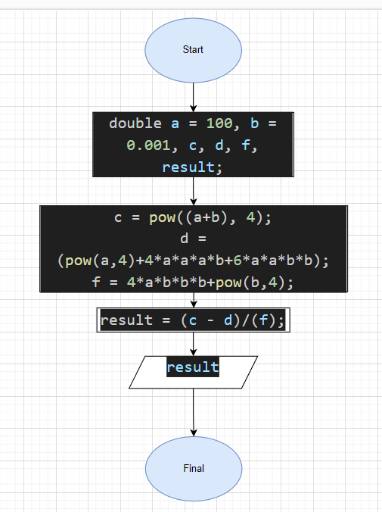

* Планований час на реалізацію 1 год
* Важливі деталі для врахування в імплементації

Програма №2 VNS Lab 1 Task 2

* Блок-схема

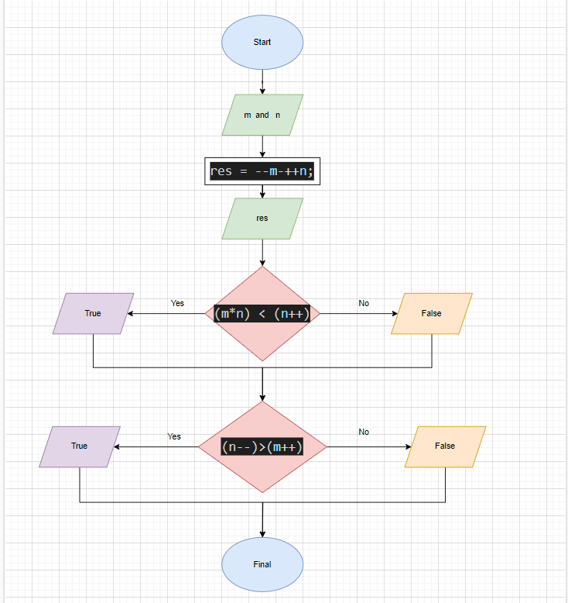

* Планований час на реалізацію 1 год
* Важливі деталі для врахування в імплементації

Програма №3 Algotester Lab 1 Task 1

* Блок-схема

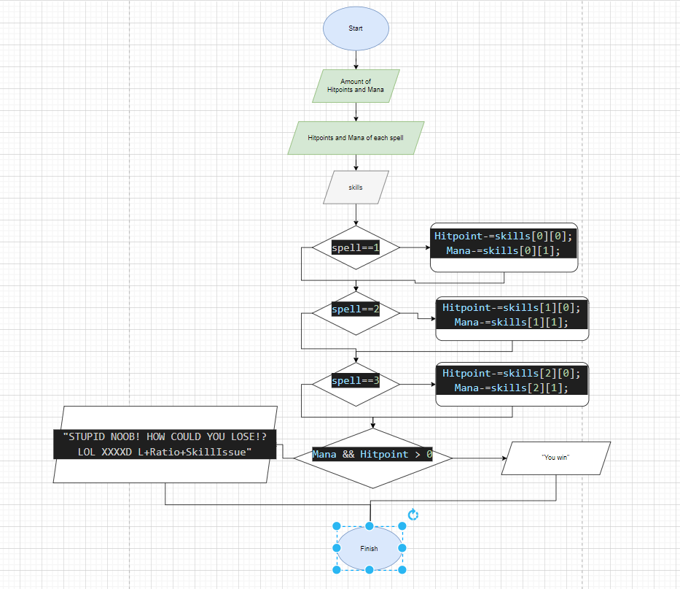

* Планований час на реалізацію 1 год
* Важливі деталі для врахування в імплементації

Програма №4 Practice

* Блок-схема

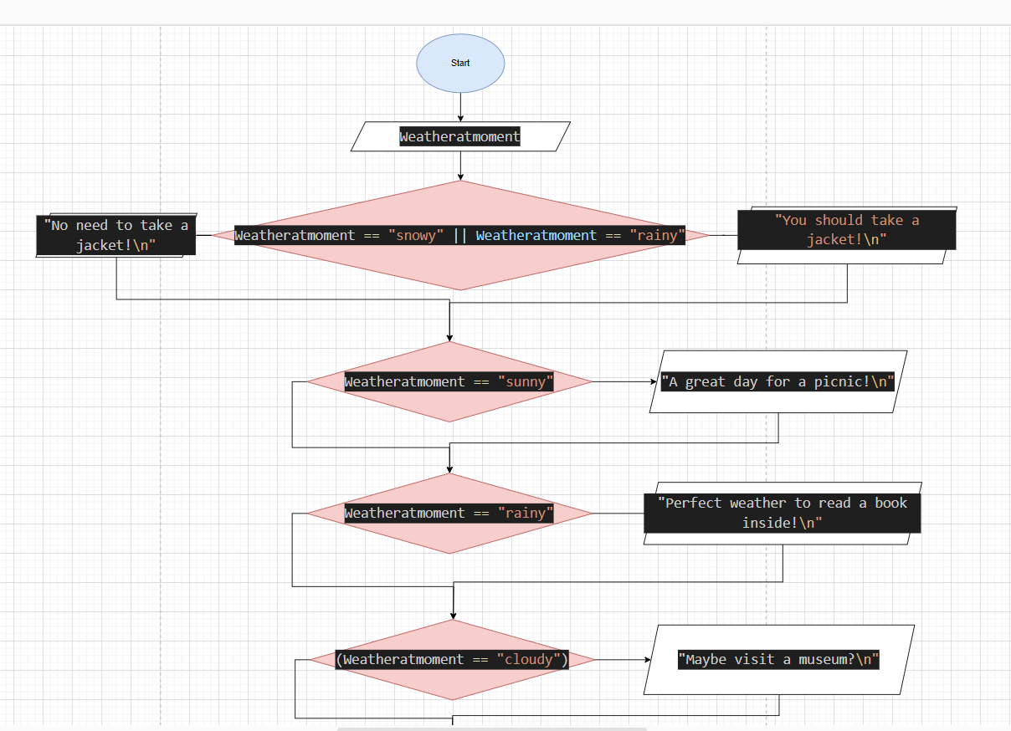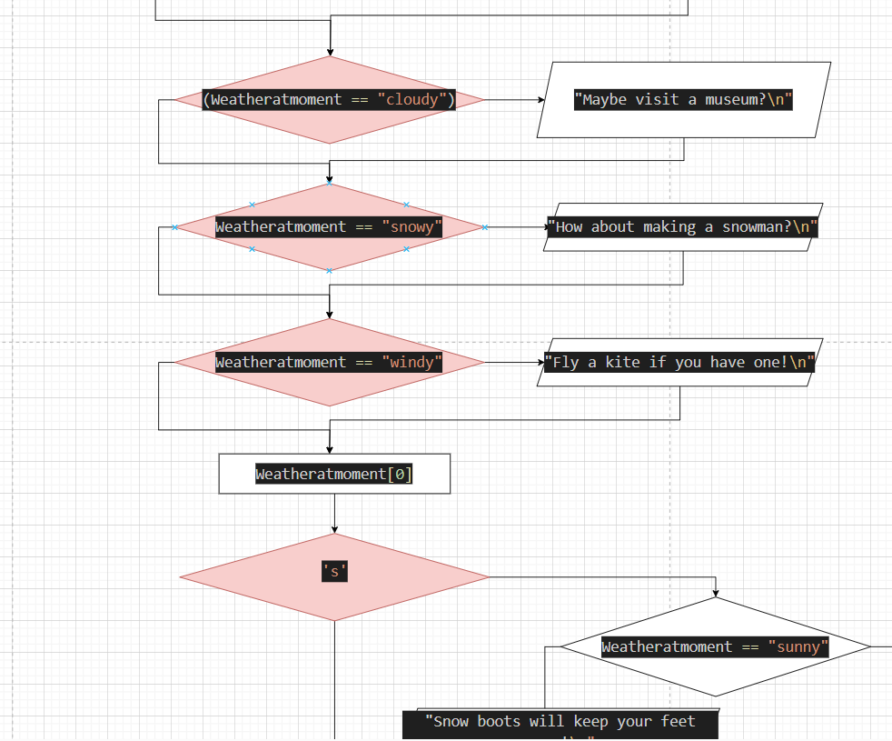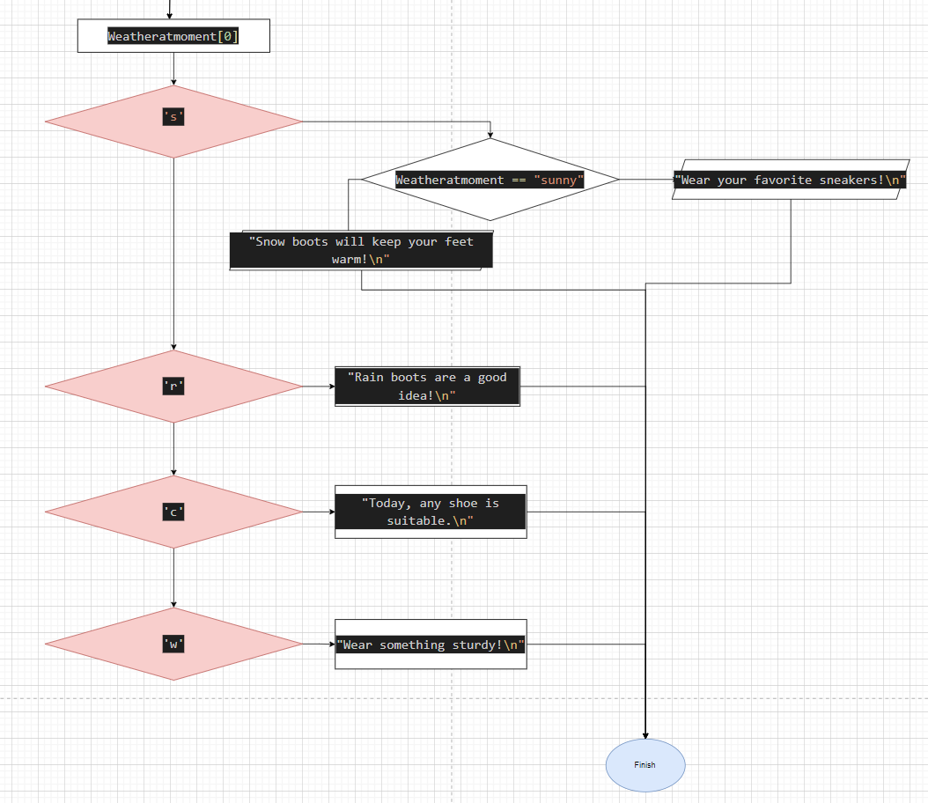

* Планований час на реалізацію 1 год
* Важливі деталі для врахування в імплементації

Програма №5 Selfpractice

* Блок-схема

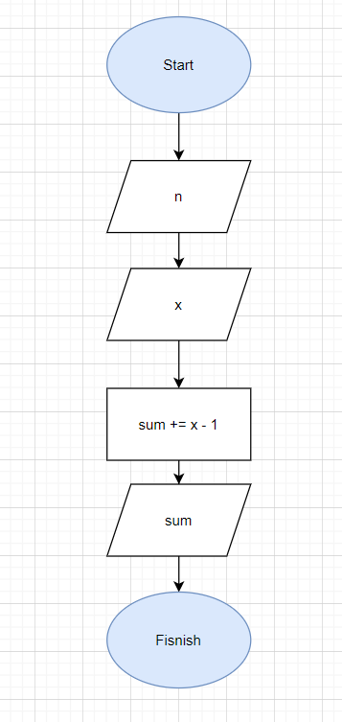

* Планований час на реалізацію 40 хв
* Важливі деталі для врахування в імплементації

## **3. Конфігурація середовища до виконання завдань:**

Конфігурація не потрібна

## **4. Код програм з посиланням на зовнішні ресурси:**

Завдання №1 VNS Lab 1 Task 1 + Вставка з кодом з підписами до вставки. Посилання на файл програми у пул-запиті GitHub

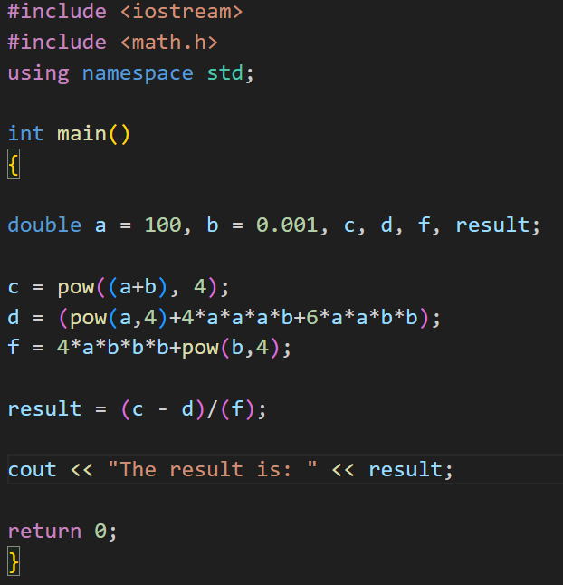

Створено програму, яка на основі вхідних даних обчислює вираз

Завдання №2 VNS Lab 1 Task 2 + Вставка з кодом з підписами до вставки. Посилання на файл програми у пул-запиті GitHub

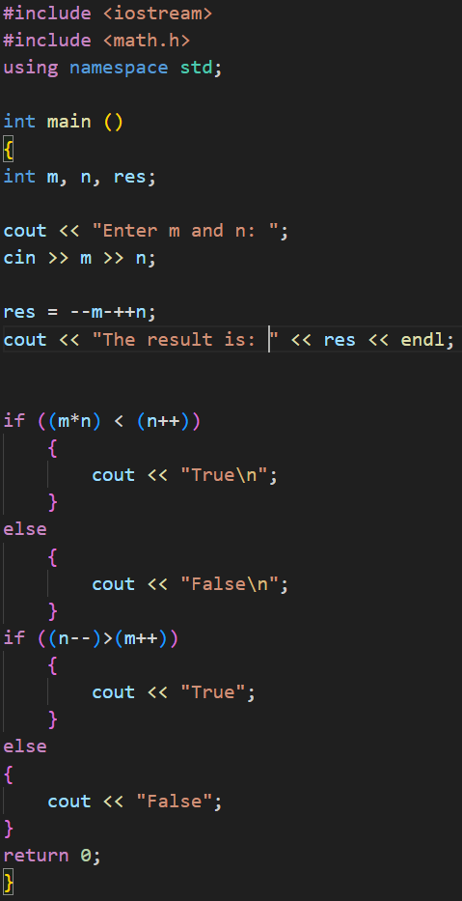

Створено програму, яка на основі вхідних даних обчислює значення і проводить їх порівняння

Завдання №3 Algotester Lab 1 Task 1 + Вставка з кодом з підписами до вставки. Посилання на файл програми у пул-запиті GitHub

#include<iostream>

using namespace std;

int main(){

    int Hitpoint, Mana;

    int spell;

    int skills[2][3]={0};

cout << "Enter hitpoints:\t";

cin >> Hitpoint;

cout << "Enter Mana:\t";

cin >> Mana;

cout << "Enter skills of character(fireball(1), avalanche(2), nuclear bomb(3))\t(no more than 3):\n";

cout << "\t\tHitpoints \t Mana\n";

for(int line=0; line<3; line++)

{

    cout << "Skill " << line+1 <<" :\t ";

    for(int row=0; row<2; row++){

        cin >> skills[line][row];

    }

}

cout << "\n\t\tBattle starts!\v\n";

for(int i=0;i<3; i++)

{

    for(int j=0; j<2; j++){

        cout << skills[i][j] << "\t";

    }

    cout << "|\n";

}

for(int count=1; count<=3; count++)

{

cout << "Enter spell: ";

cin >> spell;

if(spell==1){

    Hitpoint-=skills[0][0]; Mana-=skills[0][1];

    }

if(spell==2){

    Hitpoint-=skills[1][0]; Mana-=skills[1][1];

}

if(spell==3){

    Hitpoint-=skills[2][0]; Mana-=skills[2][1];

    }

cout << "(Remaining stats) " << "Hitpoints:" << Hitpoint << " Mana: " << Mana;

cout << "\n";

}

if(Mana && Hitpoint > 0){

    cout << "YOU WIN! FINISH HIM!!!";

}

else{

    cout << "STUPID NOOB! HOW COULD YOU LOSE!? LOL XXXXD L+Ratio+SkillIssue";

}

    return 0;

}

Створено програму відповідно до деталей завдання

Завдання №4 Practice + Вставка з кодом з підписами до вставки. Посилання на файл програми у пул-запиті GitHub

#include <iostream>

using namespace std;

int main()

{

    string allWeatherConditions[] = {"sunny", "rainy", "cloudy", "snowy", "windy"};

    string Weatheratmoment;

    cout << "What's the weather like today? (sunny, rainy, cloudy, snowy, windy)\n";

    cin >> Weatheratmoment;

    if(Weatheratmoment == "snowy" || Weatheratmoment == "rainy")

    {

        cout << "You should take a jacket!\n";

    }

    else

    {

        cout << "No need to take a jacket!\n";

    }

    if(Weatheratmoment == "sunny")

    {

        cout << "A great day for a picnic!\n";

    }

    else if((Weatheratmoment == "rainy"))

    {

        cout << "Perfect weather to read a book inside!\n";

    }

    else if((Weatheratmoment == "cloudy"))

    {

        cout << "Maybe visit a museum?\n";

    }

    else if((Weatheratmoment == "snowy"))

    {

        cout << "How about making a snowman?\n";

    }

    else

    {

        cout << "Fly a kite if you have one!\n";

    }

    switch (Weatheratmoment[0])

    {

    case 's':

        if(Weatheratmoment == "sunny")

        {

            cout << "Wear your favorite sneakers!\n";

        }

        else{

            cout << "Snow boots will keep your feet warm!\n";

        }

        break;

    case 'r':

        cout << "Rain boots are a good idea!\n";

        break;

    case 'c':

        cout << "Today, any shoe is suitable.\n";

        break;

    case 'w':

        cout << "Wear something sturdy!\n";

        break;

    }

    return 0;

}

Створено програму, яка на основі вхідних даних визначатиме найкращий одяг та розваги на день

Завдання№5 Selfpractice + Вставка з кодом з підписами до вставки. Посилання на файл програми у пул-запиті GitHub

##include <iostream>

using namespace std;

int main(){

long long sum = 0, n, x;

cin >> n;

for(int i = 0; i < n; i++){

    cin >> x;

    sum += x - 1;

}

cout << sum;

    return 0;

}

Створено програму відповідно до деталей завдання

## **5. Результати виконання завдань, тестування та фактично затрачений час:**

Завдання №1 Деталі по виконанню і тестуванню програми

OUTPUT



Після обрахунків програма виводитть результат

Час затрачений на виконання завдання 30 хв

Завдання №2 Деталі по виконанню і тестуванню програми

INPUT



Ввід числа m та n

OUTPUT



Програма обчислює вираз і проводить обчислення, результатом якого є вивід True чи False

Час затрачений на виконання завдання 30 хв

Завдання №3 Деталі по виконанню і тестуванню програми

INPUT

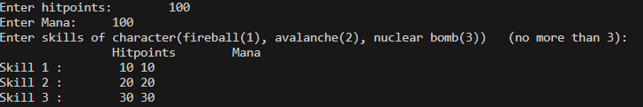

Ввід даних про кількість здоров’я та мани, а також кількість здоров’я та мани, яке потребує кожне закляття

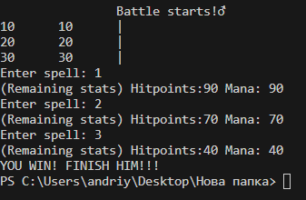

Просить ввести номер зілля і від заданого результату показує чи виграв персонаж чи ні

Час затрачений на виконання завдання 1 год

Завдання №4 Деталі по виконанню і тестуванню програми

INPUT



Програма запитує варіант погоди в цей день

OUTPUT



Програма виводить можливі варіанти одягу та розваг на цей день

Час затрачений на виконання завдання 40 хв

Завдання №5 Деталі по виконанню і тестуванню програми

INPUT



Програма запитує кількість пачок печива та кількість штук печива в i-й пачці

OUTPUT



Виводить максимальну кількість штук печива, яку зможе з’їсти Марічка так, щоб Зеник не помітив цього

Час затрачений на виконання завдання 40 хв

# **Висновки:**

Я навчився створювати прості програми на основі мови С++, використовуючи лінійні та розгалужені алгоритми, змінні та константи, інкремент та денкремент, функції.